Кукла Фрося.
Кукла Фрося изготовлена в традиционной технике. Кукла игровая, можно использовать для подарка или как интерьерную.
Высота куклы примерно 25-30 сантиметров.
У меня получилось две Фроси, поэтому не удивляйтесь, что разные ткани на фотографиях и цвет глаз тоже разный – то зеленый, то синий.
Кукла с ножками, может и стоять и сидеть.
Источник моего мастер-класса занятия мастерицы Бельтюковой Татьяны Николаевны.

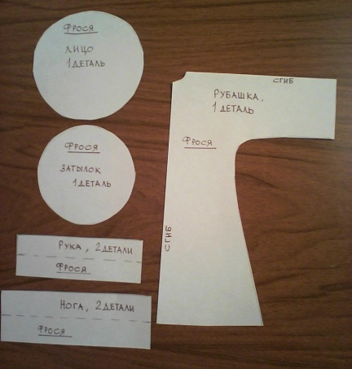 | Выкройки даны уже с припусками на швы.  - Голова (лицо, затылок – диаметр 10 и 9 см. соответственно).  - Руки (3.5см. Х 10 см.), ноги (4.5см. Х13 см.).  - Рубашка.  Юбка, фартук прямоугольный лоскуток ткани. Кроить после того, как кукла будет готова, чтобы точно определится с размерами.
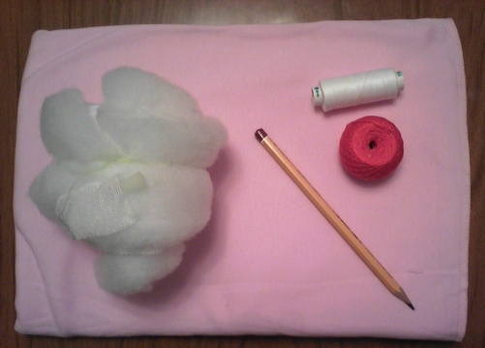  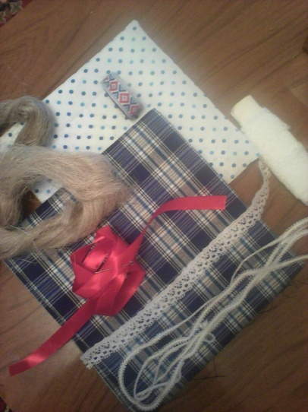 | Для самой куклы необходимые материалы: розовая трикотажная ткань, палочка или карандаш длиной 15 см., нитки, немного синтепона.  Для одежды можно выбирать любые хлопчатобумажные и льняные ткани, кружева, тесьма, ленточки атласные.  Для волос можно брать нитки вязальные. Я использовала лен (купила в магазине хозтоваров)
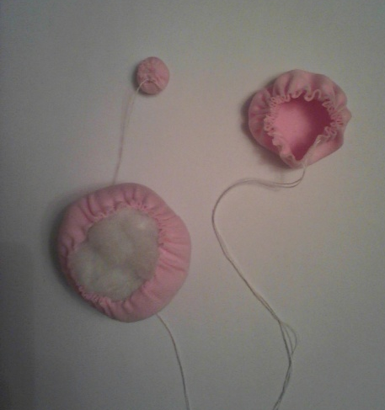 | Из розового трикотажа выкраиваем лицо, затылок.  Собираем по краю на прочную нитку и стягиваем, заполняя синтепоном.  Про носик забыла, тоже маленький кружочек  ( размер по вашему желанию)
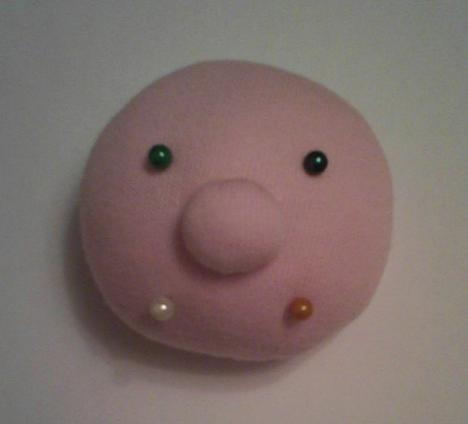  4  1  3  2 | Наполненные синтепоном лицо и затылок (лицо у вас получится немного больше затылка) сшиваем потайным швом (не сфотографировала),  но поняли, где шов идет. Внизу оставляем не зашитое место для палочки-шеи.  Булавками обозначаем место глаз и рта.  Затем делаем утяжки: точки 1-2 и точки 3-4.  Опять про нос забыла, пришиваем его по центру лица потайными стежками.
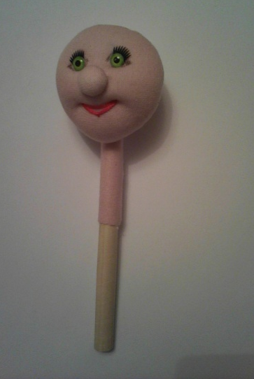 | Палочку обтянуть трикотажем, вставить в голову и пришить.  глаза можно вышить, я приклеила реснички и глаза.  Рот вышиваем красными нитками.  Румяним щечки, рисуем веснушки, брови.
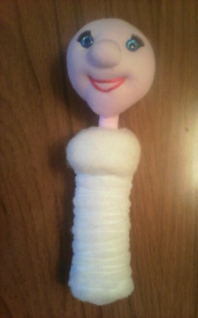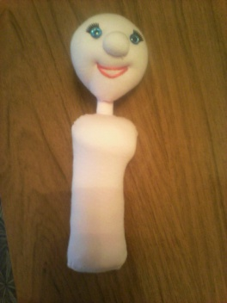 | Обматываем палочку синтепоном, оставив шею.  И добавляем немного синтепона, формируя грудь.  Затем розовым трикотажем закрываем синтепон, зашивая на спинке, на плечиках и внизу.  Получается тельце.
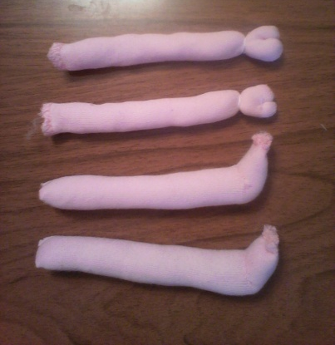  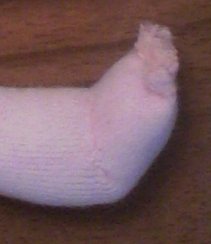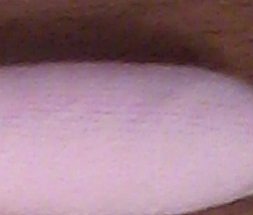 | Руки, ноги, одежду можно шить иголкой, а можно и на швейной машинке.  Сшиваем прямоугольники рук и ног. Наполняем синтепоном.  У ног формируем ступни(сгибаем и зашиваем)  У рук формируем ладошки.
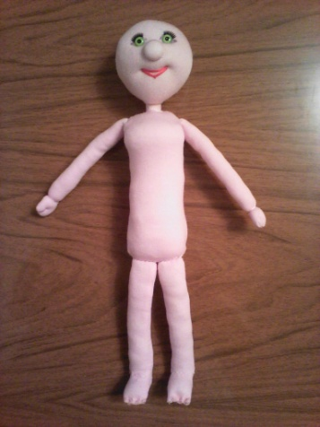 | Пришиваем руки и ноги.
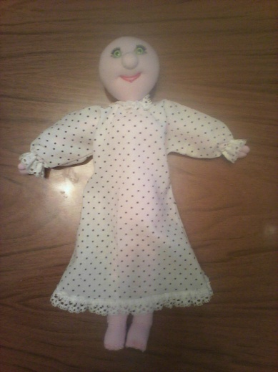 | Наступило самое приятное - наряжаем свою куклу.  Сначала шьем рубаху с кружевами или оборочками.
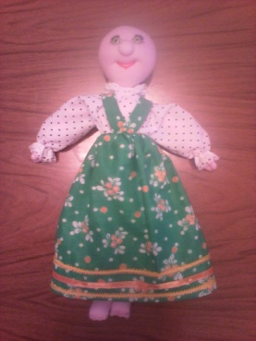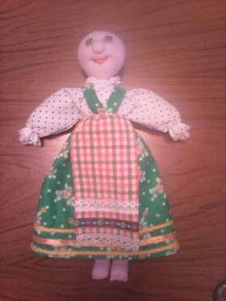 | Юбку или сарафан (что вам нравиться), фартук.  Завязываем поясок.  На юбку и фартук настрачиваем ленты, тесьму, кружева.
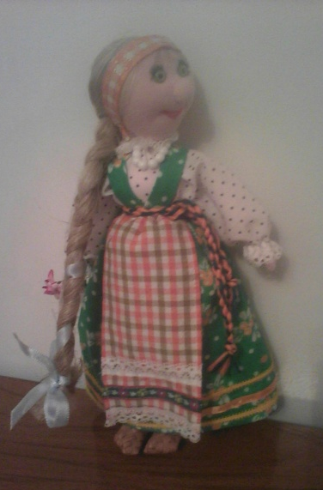 | На голову пришиваем волосы, заплетаем косу с лентой. И обязательно ленту или тесьму на голову.  На ноги надеваем лапоточки.  Смотрите, голову может поворачивать, здорово получилось!

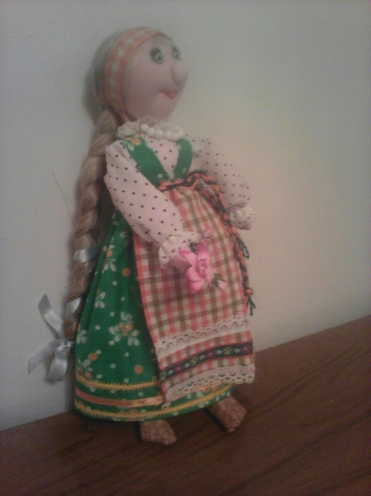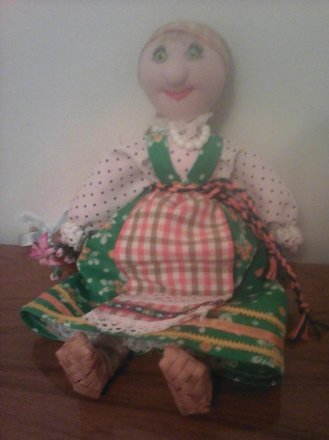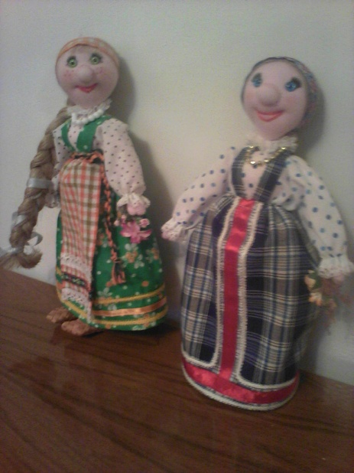

Вот они, мои красавицы.
В руки дала им цветочки, но может одной корзинку дам, подумаю ещё.

